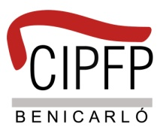  FITXA TÈCNICA | CIPFP Benicarló  Concurs Gastronòmic de Cocteleria creativa aplicada a la Carxofa de Benicarló
 | Còctel inèdit per a 4 persones | Modalitat Long Drink
 | ALUMNE I CURS: | CENTRE EDUCATIU:

INGREDIENTS (En cl.)

MÈTODE D’ELABORACIÓ

DECORACIÓ

CRISTALERIA UTILITZADA

FOTOS | OBSERVACIONS:

